GE Pluvia Dachwassereinlauf mit Anschlussblech
Geberit

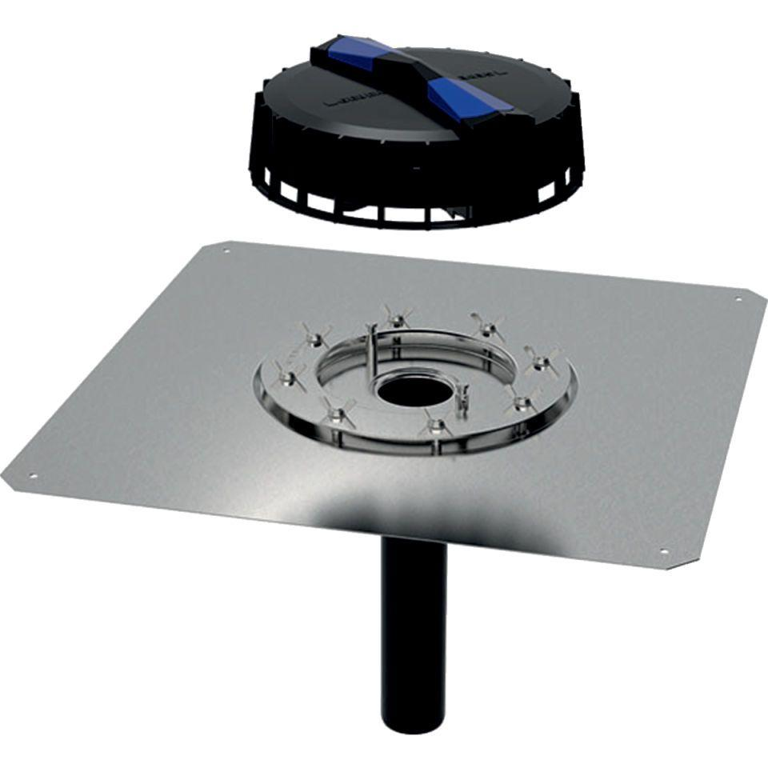Eigenschaften
Anschluss, Abdichtung
Anschlussblech, Flansch
Werkstoff
Kunststoff
Entwässerungsart
Druckströmung
Stutzen-Ausführung
senkrecht
Ablaufleistung (l/s)
12,00 - 25,00
Nennweite DN
50,00

